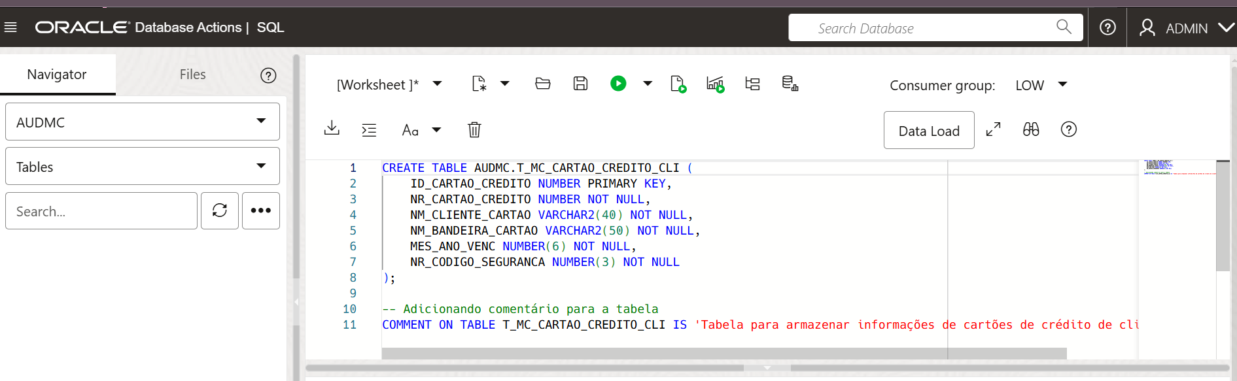

1.A imagem acima evidencia a o momento de criação da tabela T_MC_CARTAO_CREDITO_CLI com o usuário criado previamente “AUDMC” e conforme a estrutura solicitada.

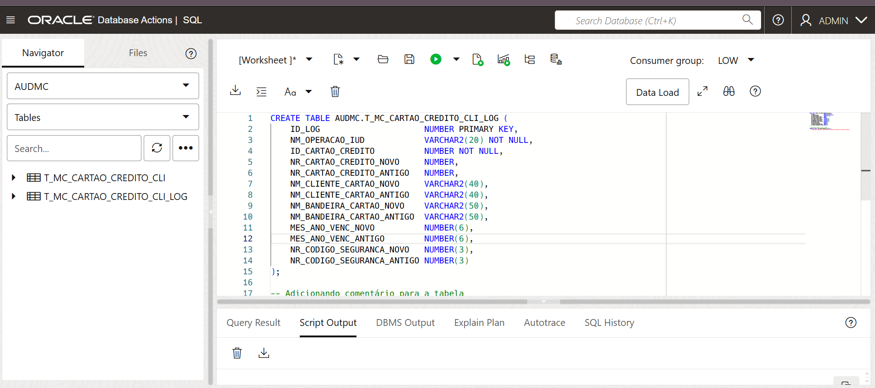

2.A imagem acima evidencia a o momento de criação da tabela T_MC_CARTAO_CREDITO_LOG com o usuário criado previamente “AUDMC” e conforme a estrutura solicitada.

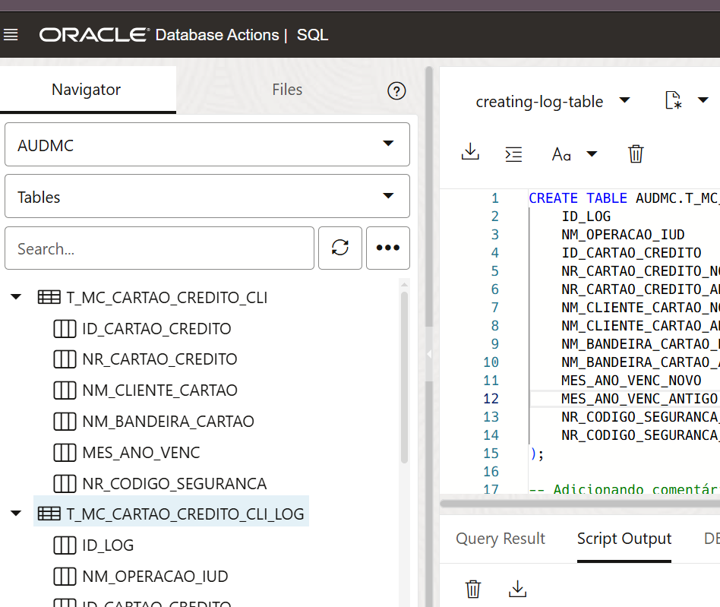

3. A imagem acima evidencia que as tabelas foram criadas com as respectivas colunas dentro do usuário “AUDMC”.

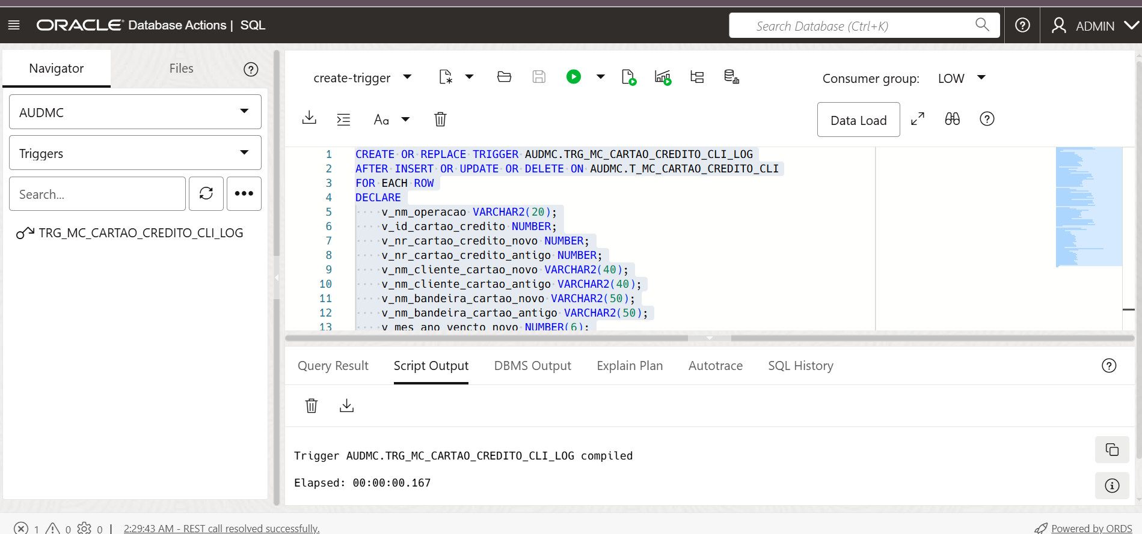

4. A imagem acima evidencia o momento de criação do trigger conforme as premissas solicitadas.

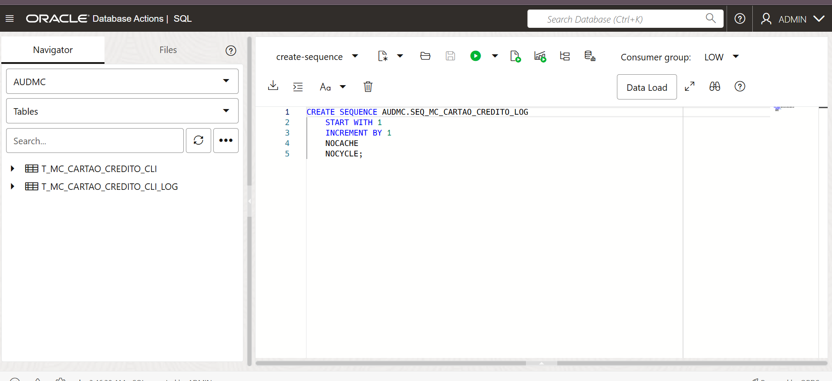

5. A imagem acima evidencia o momento de criação de uma sequence para ser utilizada na tabela de logs conforme umas das regras de negócio pedidas para popular a tabela de logs.

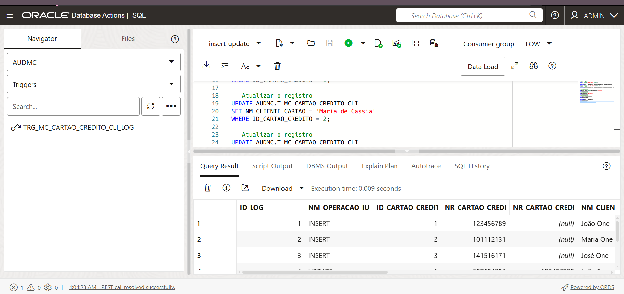

6. A imagem acima evidencia a população da tabela de logs onde foram feitos 3 inserts, 3 update e 1 delete.

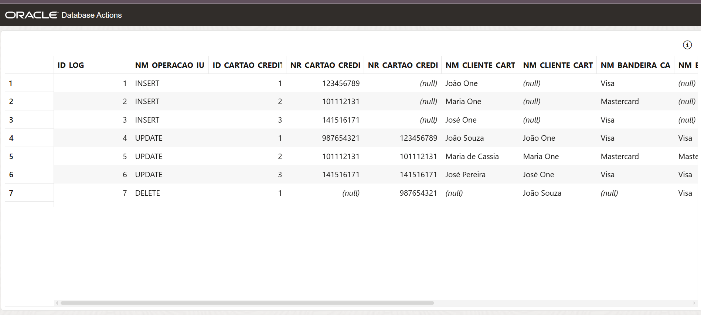

7. A imagem acima mostra os 3 inserts, 3 update e 1 delete de forma mais visual.

7.1 Nas 3 primeira linhas, mostra o log de quando foi inserido 3 clientes na tabela T_MC_CARTAO_CREDITO_CLI e como ainda não existe valores antigos para serem preenchidos nas respectivas colunas, as mesmas aparecem como null.

7.2 Nas linhas 4 a 6, mostra o log de quando foi feito uma atualização no cadastro de cartão de crédito de 3 clientes na tabela T_MC_CARTAO_CREDITO_CLI e como foi atualizado o número do cartão e/ou nome, agora os valores que antes eram null foram preenchidos com os valores antigos das respectivas colunas.

7.3 Na última linha, mostra o log de quando foi feita a exclusão do cadastro de um cliente onde os valores atuais ficaram null já que o cliente não existe mais, ficando apenas o registro dos valores antigos de cada respectiva coluna.